Сотрудники Дворца культуры городского округа Щербинка организуют мастер-класс для детей
12.11.2020
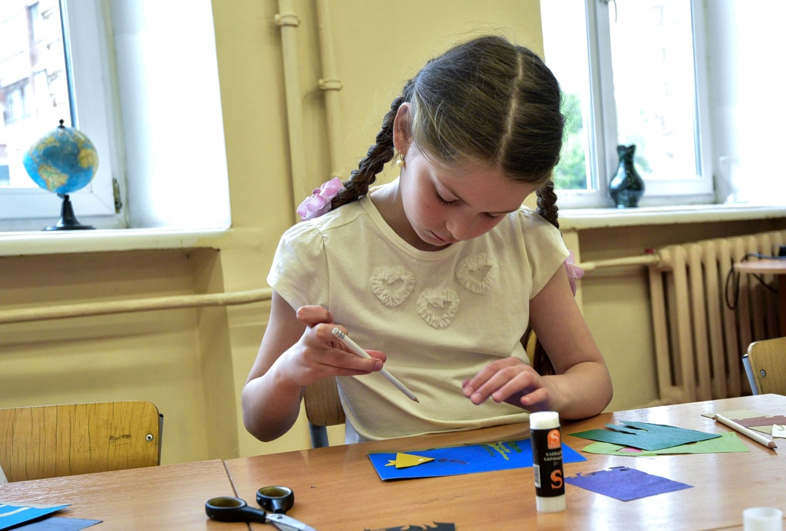

Интерактивное занятие «Осенний зонтик» для детей младшего школьного возраста проведут 12 ноября во Дворце культуры городского округа Щербинка.
— Для ребят мы подготовили онлайн-мастер-класс. Дети вместе с родителями смогут смастерить поделку, используя цветную бумагу, картон, ножницы и клей. Кроме того, мы предложим ребятам творчески подойти к заданию и придумать креативный дизайн зонта, — сообщила художественный руководитель учреждения Лариса Дьячкова.
Начнется интерактивный мастер-класс в 15:00 на официальных страницах дворца культуры в социальных сетях.
Сотрудники учреждения добавили, что планируют провести ряд мероприятий в дистанционном формате.

Адрес страницы: http://tinao.mos.ru/presscenter/news/detail/9420084.html
Префектура Троицкого и Новомосковского административных округов города Москвы

